Резюме

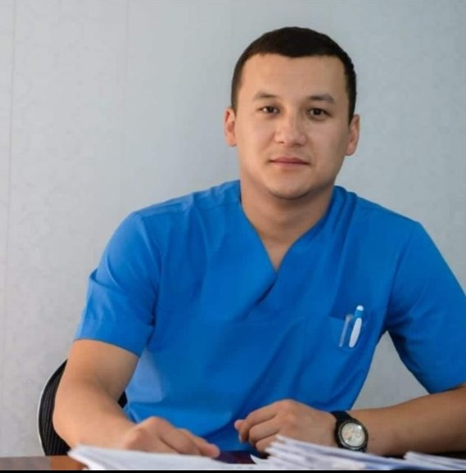 |  |  | Матураимов Асан Исмаилович  Преподователь кафедры;  «Хирургических дисциплин с курсом травматологии»  PhD докторант ОшГУ
Персональная информация
Фамилия |  |  | Матураимов
Имя |  |  | Асан
Отчество |  |  | Исмаилович
Дата рождения |  |  | 09.05.1993 г.
Контактная информация: |  |  |  | Рабочий телеф |  |  | 0559112522
 |  |  |  | Домашний телефон
 |  |  |  | Мобильный телефон |  |  | 0776112522
 |  |  |  | Факс
 |  |  |  | E-mail |  |  | amaturaimov@list.ru
ОБРАЗОВАНИЕ:
Дата начала / окончания |  | Вуз |  |  | Факультет |  |  |  |  | Специальность
25.05.2017 г. |  | ОшГУ |  |  | Медицинский факультет |  |  |  |  | Лечебное дело.
25.05.2019 г. |  | ОшГУ |  |  | ЦПО |  |  |  |  | Уролог
Ключевые квалификации/ ОПЫТ в области аккредитации и гарантии качества (тренинг, семинары, конференции и т.п.).
Дата начала / окончания |  | Название
01.10.2021 г |  | «Современные методы диагностики и лечение мочекаменной болезни.  Дистанционая ударно-волновая литотрипсия»
29.06.2023 по 01.07.2023 г. |  | «lV Международного Иссык-Кульского форума урологов.»
23.08.2023 г. |  | “Жыныстык мучону протездоо кондумун жогорулатуу”
15.05.2024 г |  | «Актуальные вопросы хирургии»
2.04. 2024 г. |  | “Актуальные проблемы современной практической медицины в условиях новых вызовов: инновационные технологии в образований и практике”
2.06.2024 г. |  | “Избранные вопросы в урологии”
Опыт работы
1.09.2017 по 25.05.2019 г. | ОМОКБ. Отделение «Урологии» |  |  |  |  |  |  | Врач ординатор уролог
20.06.2019 по 01.01.2022 г | Частная клиника «Медалюкс» |  |  |  |  |  |  | Врач уролог
01.02. 2022 г. | ОшГУ. Медфак |  |  |  |  |  |  | Лаборант
02.09.2024 г | ОшГУ. Медфак |  |  |  |  |  |  | Ассистент стажер
Знание языков: указать компетенции по шкале от 1 до 5 (1 – отличное знание, 5 – знание базовых основ)
Language (Язык) |  |  | Reading  (Чтение) |  |  | Speaking (Разговорный) |  |  | Writing (Письмо)
Кыргызский |  |  | 1 |  |  | 1 |  |  | 1
Русский |  |  | 1 |  |  | 1 |  |  | 1
English |  |  | 3 |  |  | 3 |  |  | 3
Личные данные и навыки
- Паспортные данные: Берилген мекеме: МКК 212011. ID1750873. №20905199301872
- Удостоверение соц. защиты:
- Семейное положение: женат

Дополнительная информация (награды)

